住所房屋产权证复印件

（非公司自有房屋还应提供租房协议等）

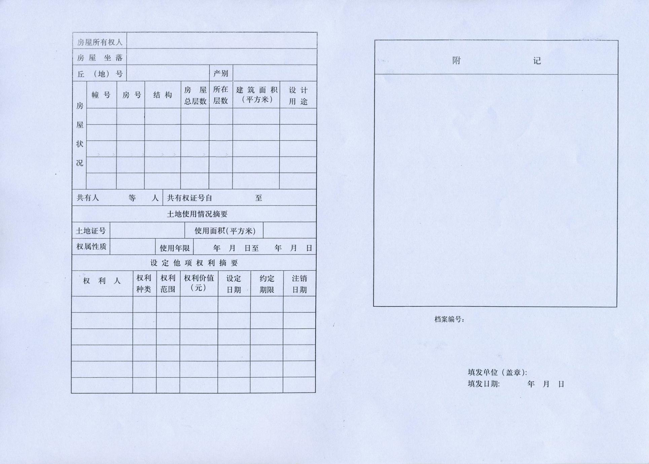

XX市XX区XX街XX号